Взыскание задолженности. Что нового?
15.12.2023
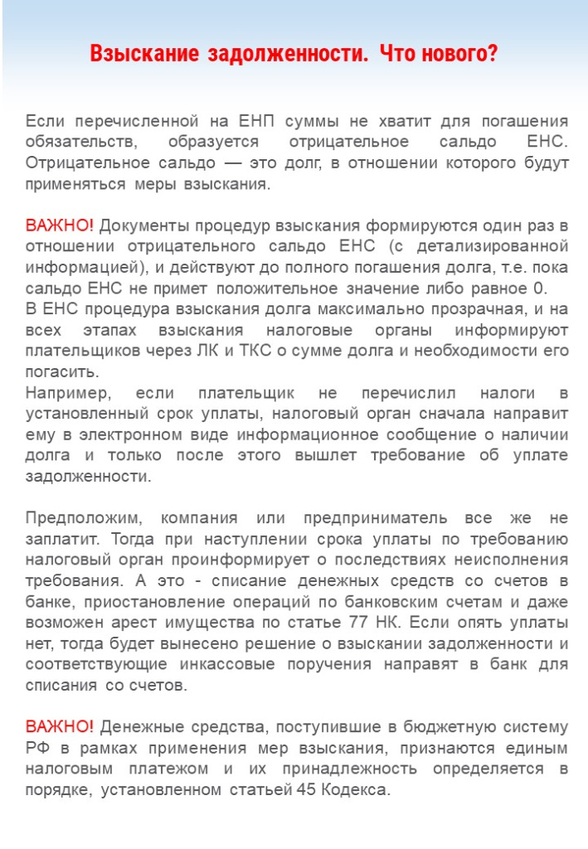

Адрес страницы: http://brateevo.mos.ru/safety-and-security/the-irs/detail/12051070.html
Управа района Братеево города Москвы

